
研究方法與研究技能的線上學習
為了滿足教學需求而專門設計的專業課程

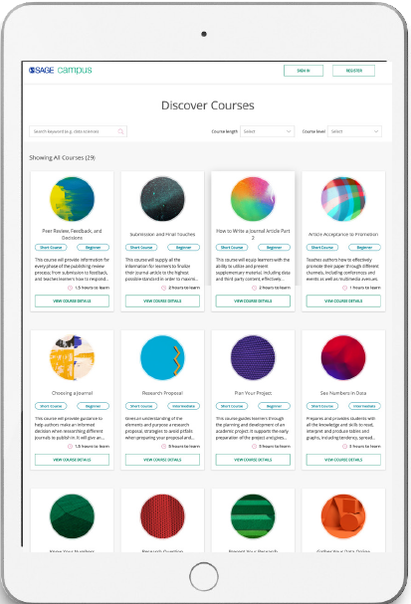
SAGE Campus提供超過250小時的線上課程，支援研究技能和研究方法的學習養成。我們所規劃的學習路徑圖涵蓋了棘手的技能和研究方法，可以應用於學術研究的各個階段，從需要批判性獲取資訊的本科生，到需要報告和發表數據的研究人員，都能找到適合自己的課程。平台操作簡單，教職人員可以輕鬆地安排課程，供學生和研究人員自主學習，為學習、研究和職場打造實踐技能。
關於線上課程
- 完全自主掌控學習進度，不同需求的學習者。
- 由講師主導具結構化且有條理性地學習。
- 包含課程互動活動，可以提高學生參與度。
- 完成課程即可獲得學習證書，為學生提供學習動力。
- 教學內容多元化，包括影片、演示、文本、活動等。
- 通過知識測驗和評估，確保教學成果。
- SAGE品牌深受用戶信賴，教學資料經過嚴格審核，保持一貫的卓越質量。
使用案例和優勢
- 使學生和研究人員具備就業所需實際操作的技能。
- 使用嚴謹的線上學術課程進行輔助教學。
- 延伸面對面授課的範疇，即使學生在校外也能擁有學習機會。
- 促進學生、研究人員和教職人員的自主學習。
- 為混合學科班級的學生提供預習資料。
涵蓋學術研究所有階段
